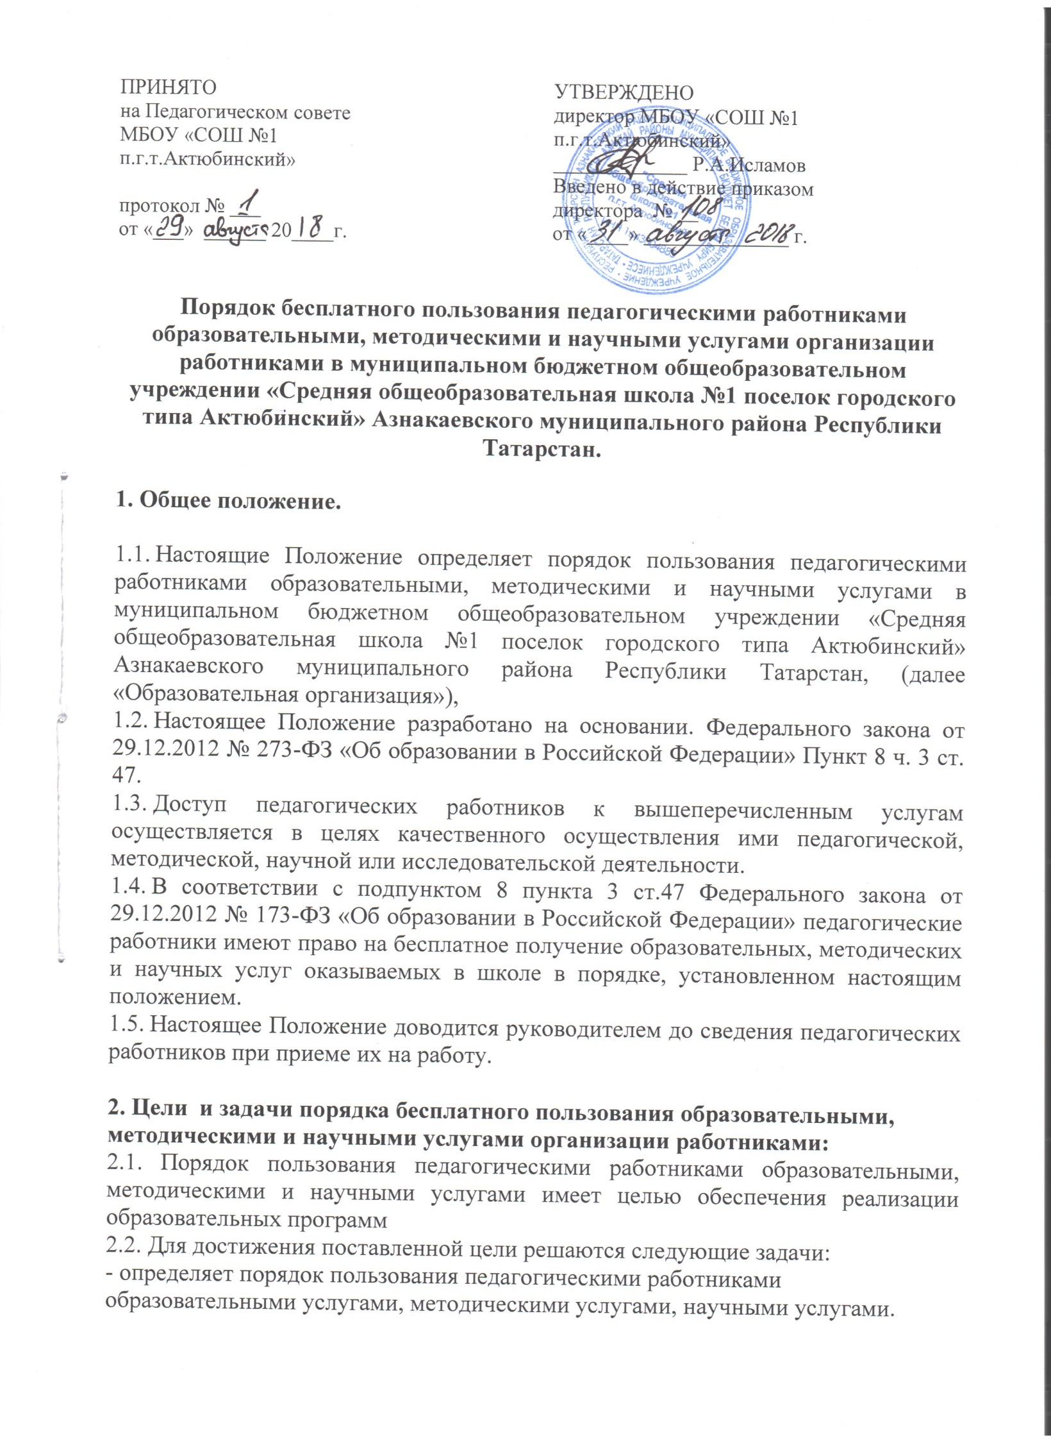

3. Порядок пользования педагогическими работниками образовательными

услугами
3.1. Педагогические работники имеют право на получение образовательных услуг по программам повышения квалификации, профессиональной переподготовки по профилю профессиональной деятельности не реже чем один раз в три года.
3.2. Педагогические работники, при условии положительного решения директора и в случае наличия финансовых средств, имеют право на бесплатное обучение по дополнительным общеобразовательным программам.

4. Порядок пользования педагогическими работниками методическими услугами

